**Лекция 2** «Основные признаки цвета. Цветовой контраст. Тёплые и холодные цвета. Цветовой круг»

**Основные признаки цвета:**

**Тон**-это характеристика цвета, обусловленная добавлением в один основной цвет добавление других цветов в разных пропорциях, для получения разнообразных тонов и полутонов.

**Насыщенность**- это степень выраженности одного тона . Цвета которые формируются посредством перехода, не являются насыщенными.

**Светлота**- степень отличия цвета от черного и белого.

**Цветовой контраст**- это соотношение противоположных цветов. Цветовой контраст так же называется **комплементарным**.

**Комплементарные цвета** имеют 2 противоположных эффекта:

* Усиление яркости
* Полная нейтрализация

**Холодные и теплые цвета**

Классический цветовой круг можно разделить на **холодные и теплые** цвета.

**Теплые цвета**- красный, желтый, оранжевый и т.д

Теплые цвета ассоциируются с *летом, огнем, солнцем, днем*.

**Холодные цвета**- синий, фиолетовый, зеленый и т.д.

Холодные цвета ассоциируются с *зимой, ночью, снегом, дождем*.

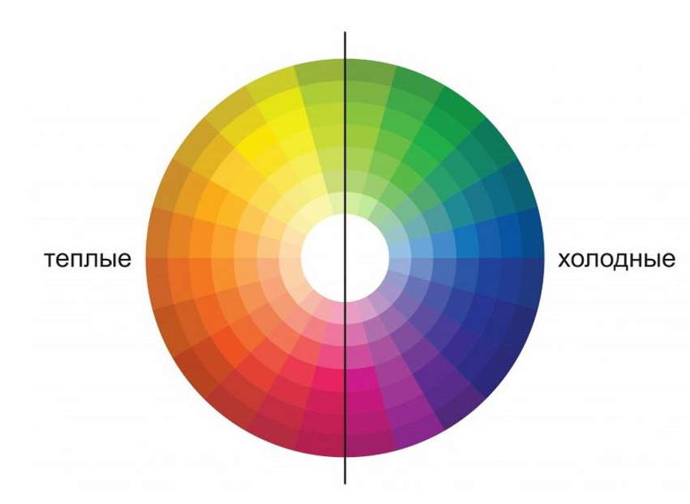

**Практическая работа** «Основные признаки цвета. Цветовой контраст. Тёплые и холодные цвета. Цветовой круг»

**Задание 1:**

Изобразить комплементарные пары цветов из цветового круга, сделать к ним композиции

**Пример:**

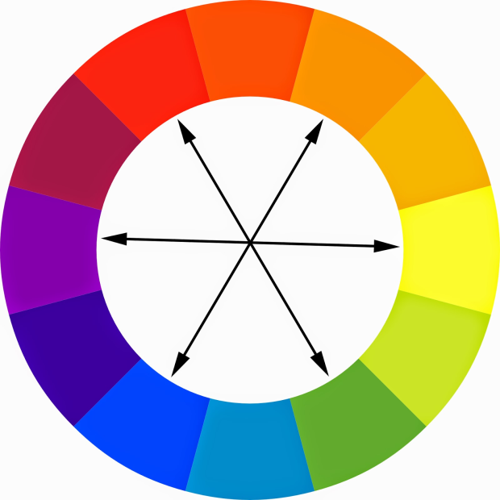

**Задание 2:**

Изобразить все теплые и холодные цвета из цветового круга. Сделать к ним композиции.

**Задание 3:**

Разложить один цвет из цветового круга на холодные и теплые тона.

**Пример:**



Все задания выполнять на отдельных листах!